|  |
| --- |
|  |

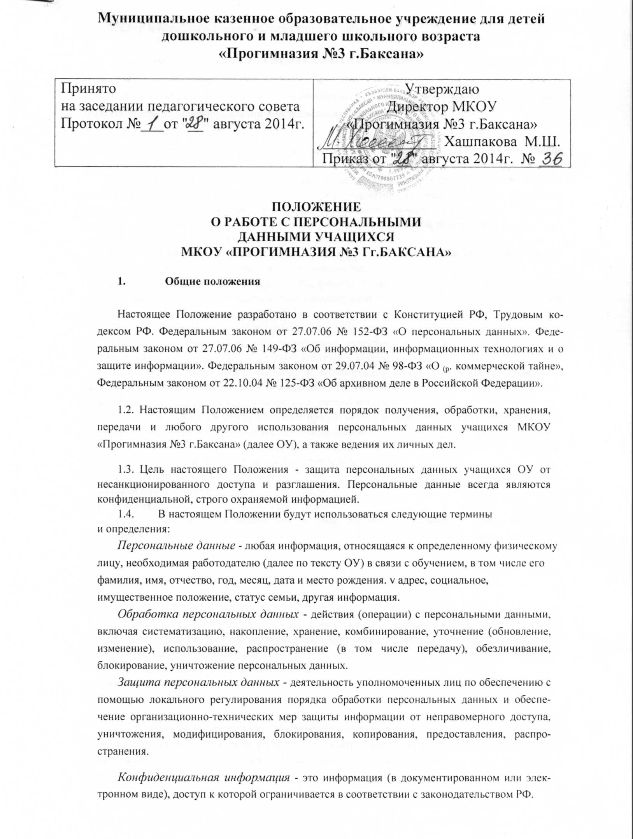

**2. Сбор и обработка персональных данных учащегося.**

1. Персональные данные учащегося относятся к конфиденциальной информации. Для лица, получившего доступ к персональным данным, обязательным является требование не допускать распространение данной информации без согласия учащегося, родителей или законных представителей, а также при наличии иного законного основания.
2. В целях обеспечения прав и свобод человека и гражданина директор ОУ и ею представители при обработке персональных данных учащегося обязаны соблюдать следующие общие требования:
3. Обработка персональных данных учащегося может осуществляться исключительно в целях обеспечения соблюдения законов и иных нормативных правовых актов, содействия учащемуся в трудоустройстве, обучении, обеспечения личной безопасности, контроля прохождения обучения, количества и качества выполняемой работы и обеспечения сохранности имущества учащегося и третьих лиц.
4. Обработка персональных данных может осуществляться для статистических или иных целей при условии обязательного обезличивания персональных данных.
5. При определении объема и содержания обрабатываемых персональных данных директор школы должен руководствоваться Конституцией Российской Федерации. Законом «Об образовании» и иными федеральными законами.
6. Информация о персональных данных учащегося предоставляется директору школы только родителями (законными представителями) учащегося устно, либо путем заполнения различных анкет, опросных листов, которые хранятся в личном деле.
7. ОУ не имеет права получать и обрабатывать персональные данные учащегося, касающиеся расовой, национальной принадлежности, политических взглядов, религиозных или философских убеждений, состояния здоровья и частной жизни.

2.3. При зачислении в школу законные представители учащегося предоставляют директору следующие документы, содержащие персональные данные:

* свидетельство о рождении, паспорт или иной документ, удостоверяющий личность, гражданство (при достижении учащимся 14-летнего возраста);
* медицинская карта:
* страховой полис ребенка;
* снилс ребенка.

1. При зачислении в школу или в ходе учебной деятельности может возникнуть необходимость в предоставлении родителями (законными представителями учащегося) документов:

* об инвалидности:
* справка с места жительства:
* о статусе семьи (малообеспеченные, многодетные);
* прочие.

1. После того, как будет принято решение о зачислении в состав учащихся ОУ, а также впоследствии в процессе учебной деятельности, к документам, содержащим персональные данные учащегося, также будут относиться:

* приказ о зачислении в состав учащихся ОУ;
* приказы о поощрениях и взысканиях:
* медицинская карта (для учащихся);

- другие документы.

1. В целях информационного обеспечения могут создаваться общедоступные источники персональных данных (в том числе справочники, электронные базы). В общедоступные источники персональных данных могут включаться фамилия, имя, отчество, класс, и адрес электронной почты.

**3. Хранение и защита персональных данных учащихся**

3.1. Персональные данные учащихся хранятся на бумажных носителях в кабинета директора ОУ. Для этого используются специально оборудованные шкафы и сейфы. Личные дела отчисленных учащихся хранятся в архиве ОУ в течение 5 лет.

3.2. Конкретные обязанности по ведению, хранению личных дел учащихся, иных документов, отражающих персональные данные учащихся, по хранению личных дел отчисленных учащихся возлагается на делопроизводителя ОУ, классных руководителей и закрепляются в должностных инструкциях.

3.3. В отношении некоторых документов действующим законодательством РФ могут быть установлены иные требования хранения, чем предусмотрено настоящим Положением. В таких случаях следует руководствоваться правилами, установленными соответствующим нормативным актом.

3.4. Сведения об учащихся Школы хранятся также на электронных носителях - в базах данных делопроизводителя ОУ.

3.5. Защита информации о персональных данных.

3.5.1. Сотрудники ОУ, имеющие доступ к персональным данным, обязаны принимать необходимые организационные и технические меры для защиты персональных данных от неправомерного или случайного доступа к ним, уничтожения, модифицирования, блокирования, копирования, распространения, а также от иных неправомерных действий в отношении данной информации.

3.5.2. Сотрудники, ответственные за порядок получения, обработки, хранения, передачи и любого другого использования персональных данных учащихся обеспечивают следующие меры по защите, хранящейся на сервере информации:

* ограничение сетевого доступа на сервер для определенных пользователей:
* организацию контроля технического состояния серверов и уровней защиты и восстановления информации;
* проведение регулярного копирования информации на носители:

3.5.3. Сотрудники ОУ, имеющие доступ к персональным данным, при пользовании доступом в сеть Интернет обязаны принимать максимальные меры по обеспечению безопасности:

* установить и использовать антивирусное ПО (с обновлением баз вирусов):
* установить и использовать брандмауэр;
* по мере возможностей устанавливать обновление для операционной системы.

**4. Передача персональных данных учащихся**

4.1. При передаче персональных данных учащихся сотрудники ОУ, имеющие доступ к персональным данным, должны соблюдать следующие требования:

4.1.1. Не сообщать персональные данные работника третьей стороне, за исключением случаев, когда это необходимо в целях предупреждения угрозы жизни и здоровью учащегося, а также в других случаях, предусмотренных федеральными законами.

4.1.2. Осуществлять передачу персональных данных в пределах ОУ в соответствии с настоящим Положением.

4.1.3. Разрешать доступ к персональным данным учащихся только специально уполномоченным лицам, при этом указанные лица должны иметь право получать только те персональные данные учащегося, которые необходимы для выполнения конкретных функций.

**5. Обязанности родителей (законных представителен) и учащихся, администрации школы**

5.1. В целях обеспечения достоверности персональных данных родители (законные представители учащегося) обязаны:

5.2. При зачислении в школу предоставить администрации школы полные достоверные данные об учащемся и о себе.

5.2.1. В случае изменения сведений, составляющих персональные данные, незамедлительно предоставить данную информацию классному руководителю или секретарю школы.

5.2. Администрация ОУ обязана:

5.2.1. Осуществлять защиту персональных данных учащихся.

5.2.2. Обеспечить хранение первичной учетной документации (классные журналы и др.) При этом персональные данные не должны храниться дольше, чем это оправдано выполнением задач, для которых они собирались, или дольше, чем это требуется в интересах лиц, о которых собраны данные.

**6. Ответственность за нарушение норм, регулирующих получение, обработку и защиту персональных данных учащегося**

6.1. Лица, виновные в нарушении норм, регулирующих получение, обработку и защиту персональных данных учащегося, привлекаются к дисциплинарной и материальной ответственности в порядке, установленном федеральными законами, а также привлекаются к гражданско-правовой, административной и уголовной ответственности в порядке, установленном федеральными законами.

**7. Заключительные положения**

7.1. Настоящее Положение вступает в силу с момента его утверждения директором ОУ.